深 圳 大 学 实 验 报 告

课程名称： 数字电路

实验项目名称： 实验三： 数据选择器

学院： 计算机与软件学院

专业： 计算机类

指导教师： 车越岭

报告人：吴淇钺 学号：2025150058 班级： 计算机类02

实验时间： 2026年5月18日

实验报告提交时间： 2026 年 5 月 28 日

教务处制
实验三：数据选择器
实验目的与要求：
(1)了解和正确使用74LS153逻辑部件;
(2)掌握一般组合逻辑电路的特点及分析、设计方法；
(3)学会对所设计的电路进行逻辑功能测试的方法;

方法、步骤：
采用比较法用数据选择器实现单输出函数的设计步骤如下:
- 选择接到数据选择端的函数变量;
- 写出数据选择器输出的逻辑表达式;
(3)将要实现的逻辑函数转换为标准与或表达式:
(4)对照数据选择器输出表达式和待实现函数的表达式确定数据输入端的值;
(5)连接电路。

实验过程及内容：
务一：74LS153的功能测试
将74LS153插入实验系统的IC空插座中，并按图 4-16接线:把数据输入端1$D_{1}$、1$D_{2}$、1$D_{3}$、1$D_{0}$，控制输入端A1、A0和使能端1ST接至数字电路实验箱的任意7个逻辑电平开关，输出IY接至实验箱电平显示器的任一LED。设计表4-3中的输入状态并将测试结果填入表中。
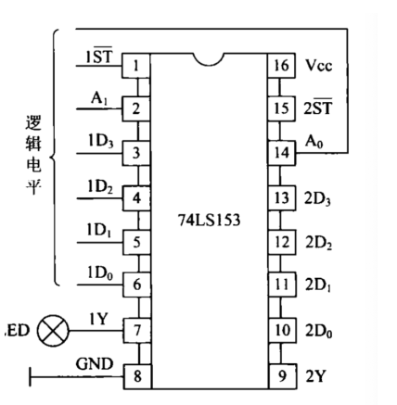
图1：74LS153功能测试接线图

真值表如表所示：
输入 |  |  |  |  |  |  | 输出
使能端 | 地址端 |  | 数据端 |  |  |  | X | Y
ST | A1 | A0 | D3 | D2 | D1 | D0 | 理论值 | 实测值
1 | X | X | X | X | X | X | 0 | 0
0 | 0 | 0 | 0 | 0 | 0 | 1 | 1 | 1
0 | 0 | 1 | 0 | 0 | 1 | 0 | 1 | 1
0 | 1 | 0 | 0 | 1 | 0 | 0 | 1 | 1
0 | 1 | 1 | 1 | 0 | 0 | 0 | 1 | 1

连接电路如图所示：
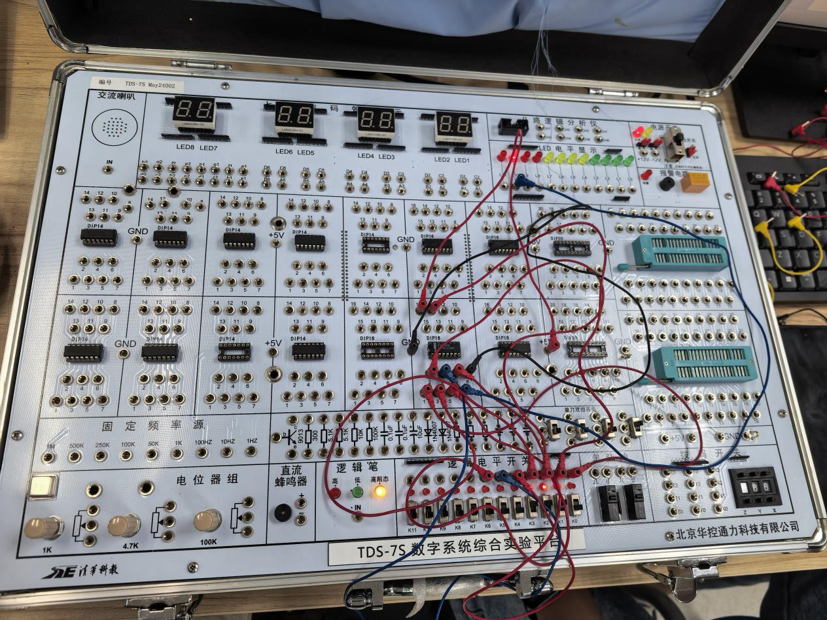
图2：连接完成的实物电路图

任务二：用74LS153设计电机控制电路
实验内容和步骤：某工厂有三个车间和一个自备电站，站内有两台发电机X和Y，Y的发电能力是X的两倍。如果一个车间开工，启动X就能满足要求;如果两个车间开工，启动Y 就能满足;如果三个车间同时开工，则X和Y都应启动。试设计控制发电机X和Y启动逻辑电路。设三个车间为 A、B、C，开工为“1”，停工为“0”;发电机X和 Y启动为“1”，停止为“0”。可按题意列出A、B、C和X、Y之间关系的真值表，然后经化简求出X和Y与变量A、B、C的函数表达式。要求用 74LS153及必要的与非门来实现。
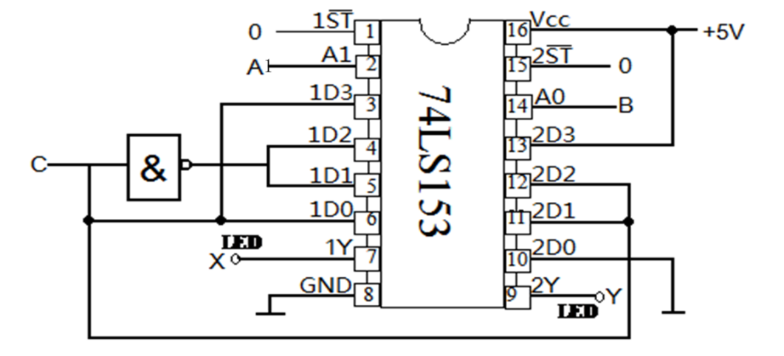
图3：理论电路图

- 首先，列出真值表：

A | B | C | X | Y
0 | 0 | 0 | 0 | 0
0 | 0 | 1 | 1 | 0
0 | 1 | 0 | 1 | 0
0 | 1 | 1 | 0 | 1
1 | 0 | 0 | 1 | 0
1 | 0 | 1 | 0 | 1
1 | 1 | 0 | 0 | 1
1 | 1 | 1 | 1 | 1

对于X，如下表所示：
输入 |  |  | 输出
A₁(A) | A₀(B) | C | X | F
0 | 0 | 0 | 0 | D₀
0 | 0 | 1 | 1 | D₀
0 | 1 | 0 | 1 | D₁
0 | 1 | 1 | 0 | D₁
1 | 0 | 0 | 1 | D₂
1 | 0 | 1 | 0 | D₂
1 | 1 | 0 | 0 | D₃
1 | 1 | 1 | 1 | D₃
由表可得：D₀= C ； D₁= ；D₂= ；D₃= C 。
对于Y，如下表所示：
输入 |  |  | 输出
A₁(A) | A₀(B) | C | Y | F
0 | 0 | 0 | 0 | D₀
0 | 0 | 1 | 0 | D₀
0 | 1 | 0 | 0 | D₁
0 | 1 | 1 | 1 | D₁
1 | 0 | 0 | 0 | D₂
1 | 0 | 1 | 1 | D₂
1 | 1 | 0 | 1 | D₃
1 | 1 | 1 | 1 | D₃
由表可得：D₀= 0；D₁= C；D₂= C；D₃= 1。
表达式如下：

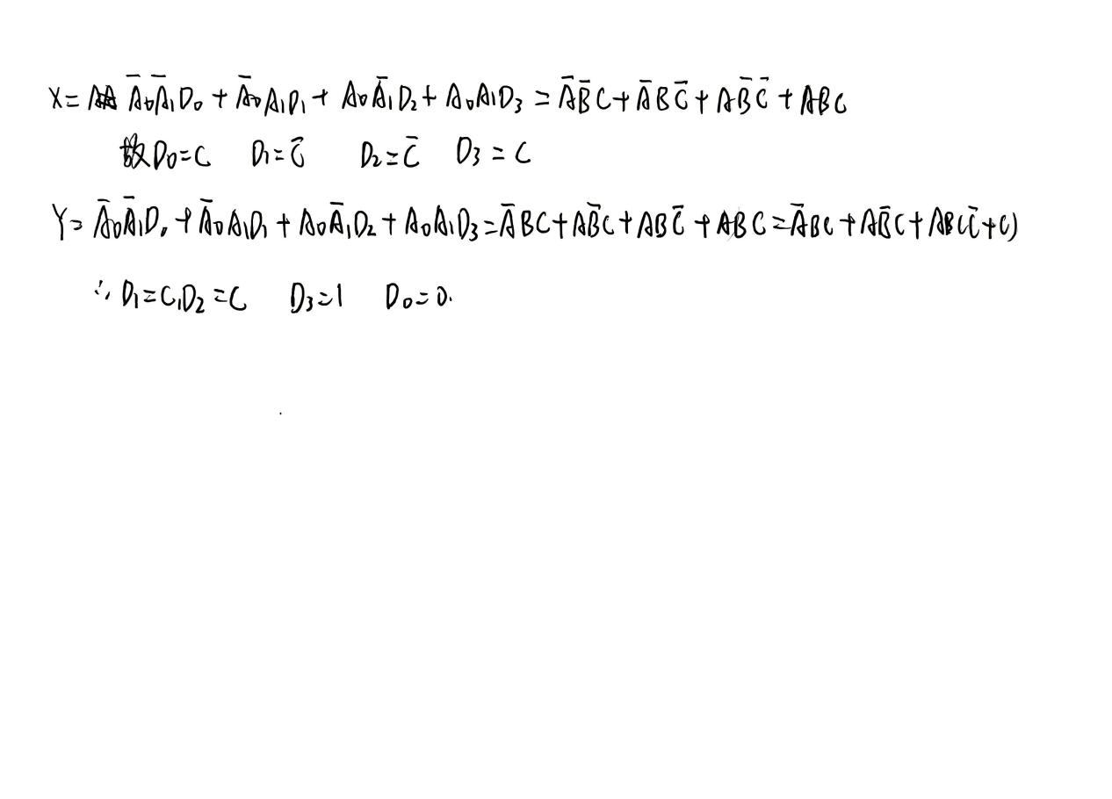

实验电路图如图所示：

A=0 B=0 C=0时： A=0 B=0 C=1时：
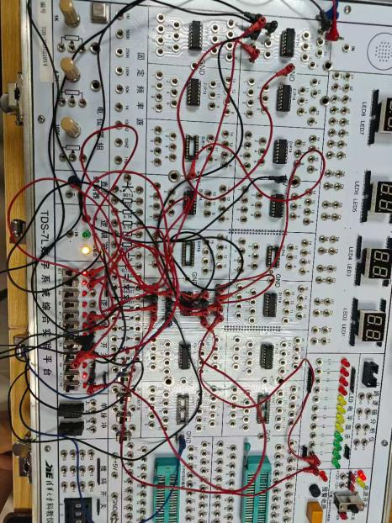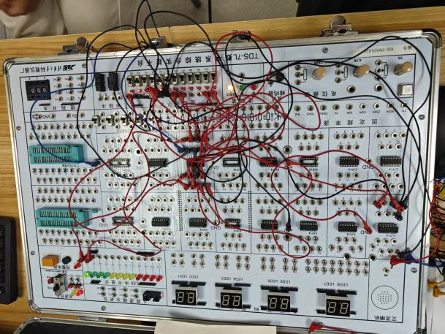
A=0 B=1 C=0时： A=0 B=1 C=1时：
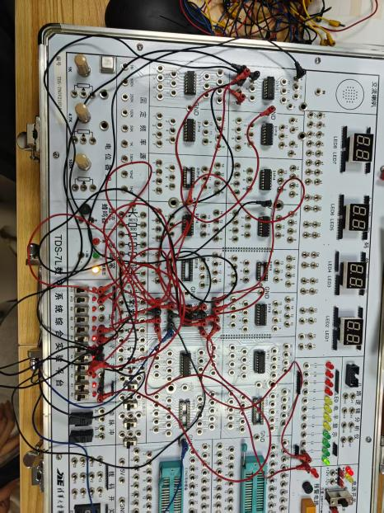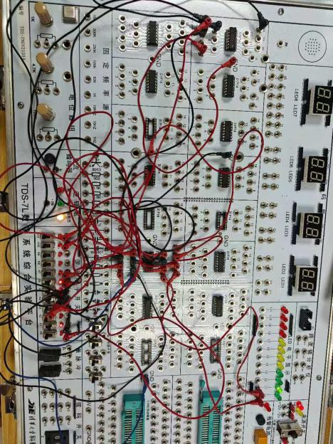
A=1 B=0 C=0时： A=1 B=0 C=1时：

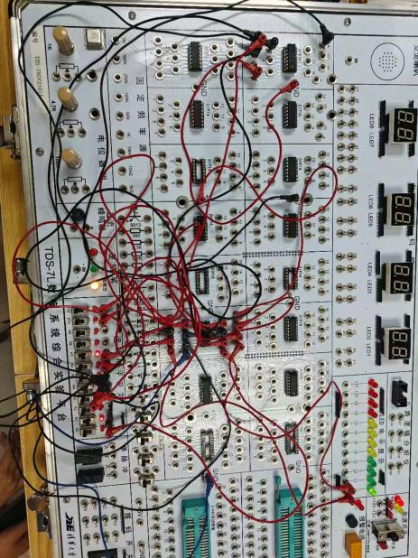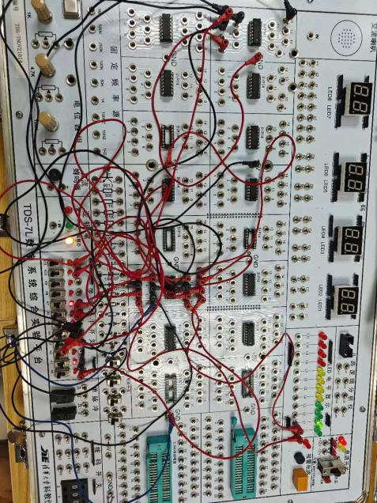A=1 B=1 C=0时： A=1 B=1 C=1时：
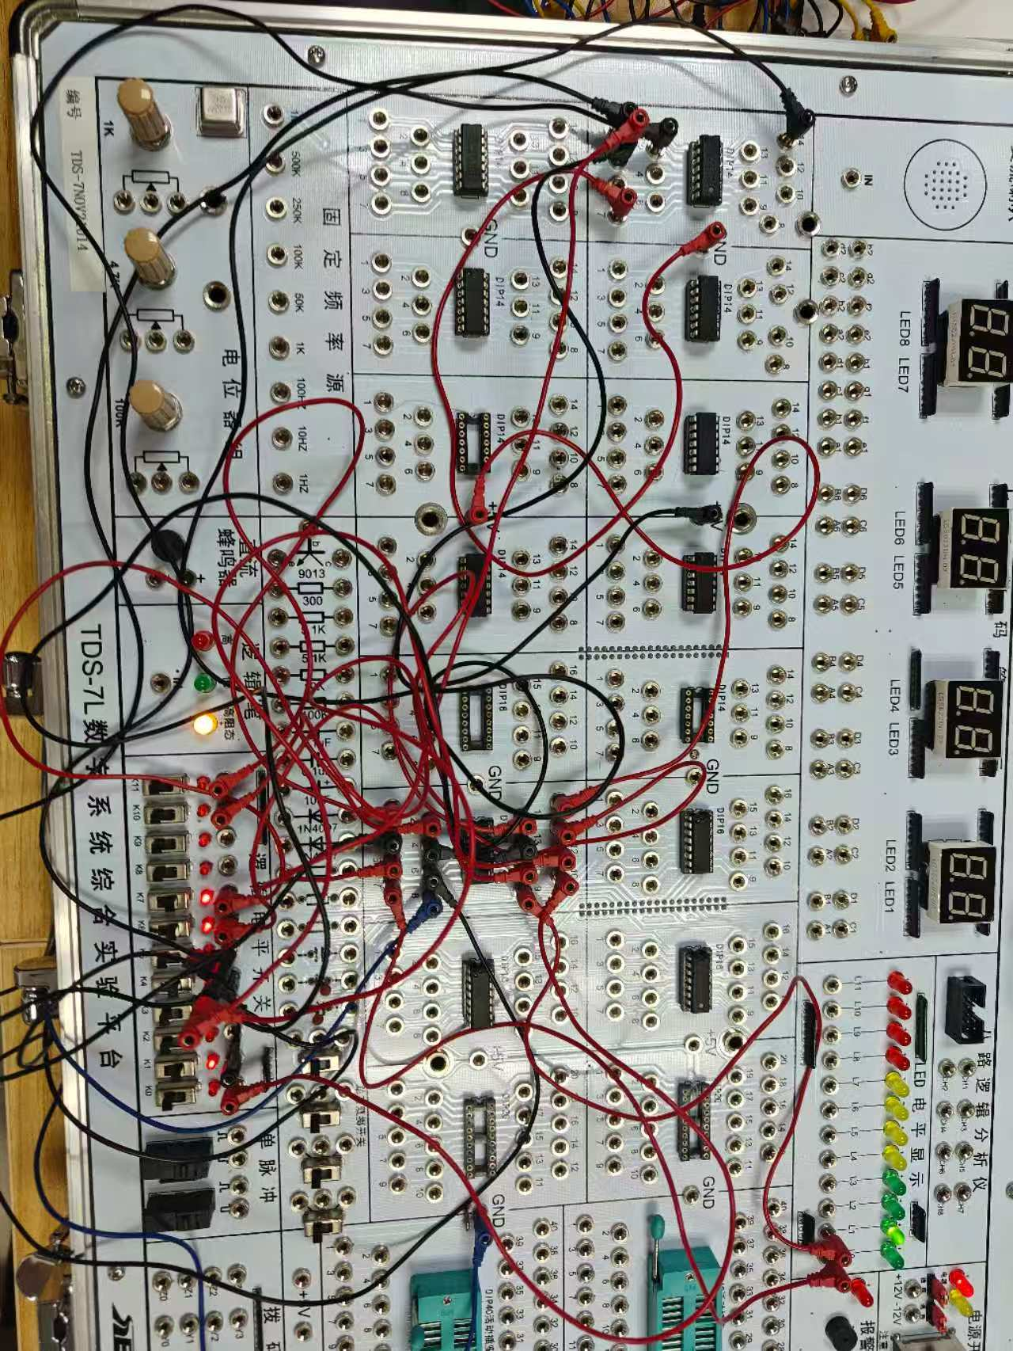

实验结论：
在数据选择器中，
1） 输出的理论值与实际值相等，该逻辑测试成功。
2） 当使能端为 1 时，该电路不工作，输出值为 0；
3） 当使能端为 0 时，输出值随控制端改变而改变

心得体会：
通过这次的实验，让我学会了使用采用比较法用数据选择器实现单输出函数，并且学会利用控制端来控制输出，能完成简单的机电控制电路，例如本实验中的车间灯控制，让我对电路有了更深的理解。

指导教师批阅意见：

成绩评定： 分

指导教师签字：
年 月 日
备注：

